

**さくらんぼ教室**



**～あつまれ！ふたごちゃん～**

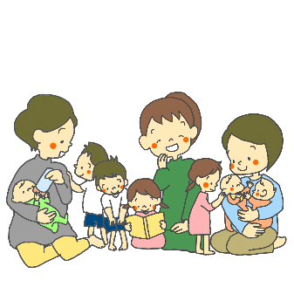

「多胎育児、大変だけど楽しみたい！」

授乳やミルクはどうしてる？

お風呂はどうやって入れてるの？

ふたごちゃんの寝かしつけってどうやるの？

双子育児に便利な育児用品教えて！！

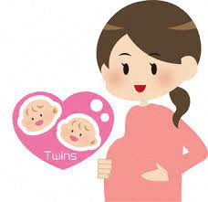多胎妊娠中・多胎育児中のママさん・パパさん！こんな不安はありませんか？

でもきっと大丈夫！！

子どもの数が多いほど、喜びだって大きい！！

みんなで悩みや不安を分かち合い、一緒に子育てを楽しみましょう♪

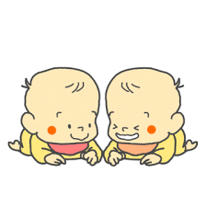

●内容：

・パパママの交流会　（当日お子さんの見守りスタッフいます）

・おさがり交換会

・双子用品お試し会

・写真撮影会　（お気に入りのお洋服などがあれば、ぜひ着せてきてください♪）

●対象者：多胎妊娠中、もしくは1歳未満の多胎児を育てる親子

※双子、三つ子、多胎児であればどなたでも参加OK

●場所：子育て広場　ぽかぽか　沖縄県糸満市西崎６丁目４−８

※指定駐車場を利用した場合、割引適用となります。

●お問い合わせ先：

糸満市こども家庭センター（健康推進課内　20番窓口）　☎098-840-8126

